**PERSONA**

Nombre

Apellido1

Apellido2

DNI

**CURSO**

NombreCurso

Duración

FechaInicio

Se imparte en

**PROFESOR**

11

M

N

1

1

1

PERTENECE

ES

1

1

**ALUMNO**

Nivel académico

ES

**AULA**

CAPACIDAD

Nombre

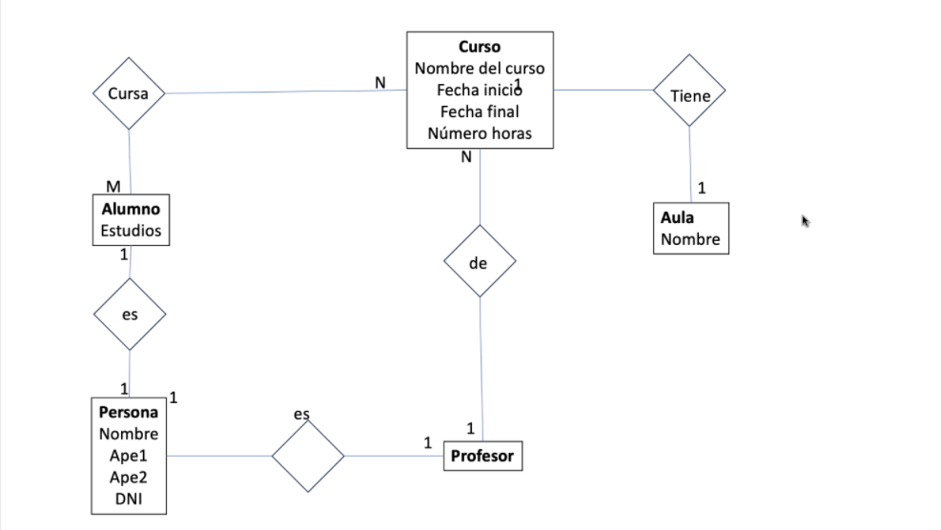

En la BBDD se crea una tabla por cada entidad más una por cada relación NM que haya en este diagrama. En este caso serían 6 tablas.

**GA_Curso**

idCurso

nombreCurso

fechaInicio

fechaFinal

numHoras

idProfesor(F)

idAula(F)

**GA_Persona**

idPersona(P)

nombre

ape1

ape2

DNI

**GA_Aula**

idAula

nombre

**GA_Alu_Curso**

idAluCurso (P)

idAlumno (F)

idCurso(F)

**GA_Profesor**

idProfesor(P/F)

**GA_Alumno**

idAlumno(P/F)

estudios

Pondremos el id foraneo en la entidad con N

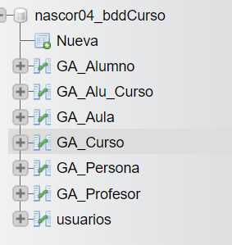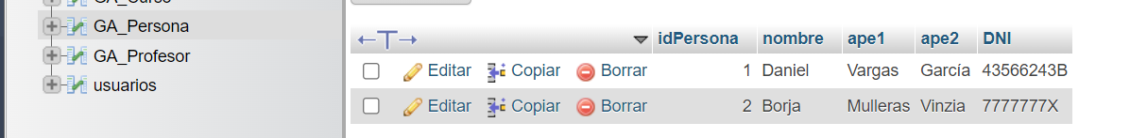Tanto idAlumno como idProfesor son primarias en su propia entidad pero foráneas en persona y tendremos que configurarlas como foránea para que coja los datos del idPersona de la entidad Persona. Por norma general los ID son de tipo integeer siempre. El numero de horas también sería un integer mientras que las fechas serían Dates.

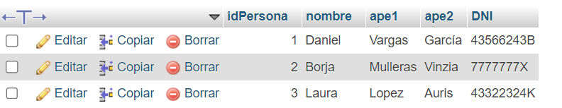

🡨Se configura cuando se define la propiedad en la tabla, al lado de si queremos que sea primary, null, etc.

Cuando se crea la tabla, se puede configurar el A.I (Autoincremento, para que al crear la nueva persona se asigne automáticamente el numero siguiente). En este caso NO HAY que poner el número del ID cuando lo creamos, simplemente lo ponemos en el id persona.

En id profesor e id alumno no hay que ponerlo ya que cogerá el id de persona (van relacionadas), en cambio en GA_Alu_Curso si será necesario ponerlo ya que es independiente, al igual que pasa en Aula y en Curso porque no va relacionado.

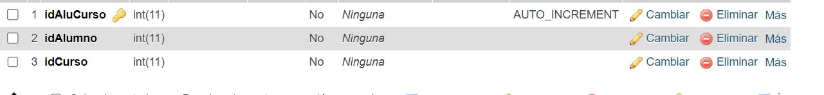

Ahí se muestran los que tienen Autoincremento.

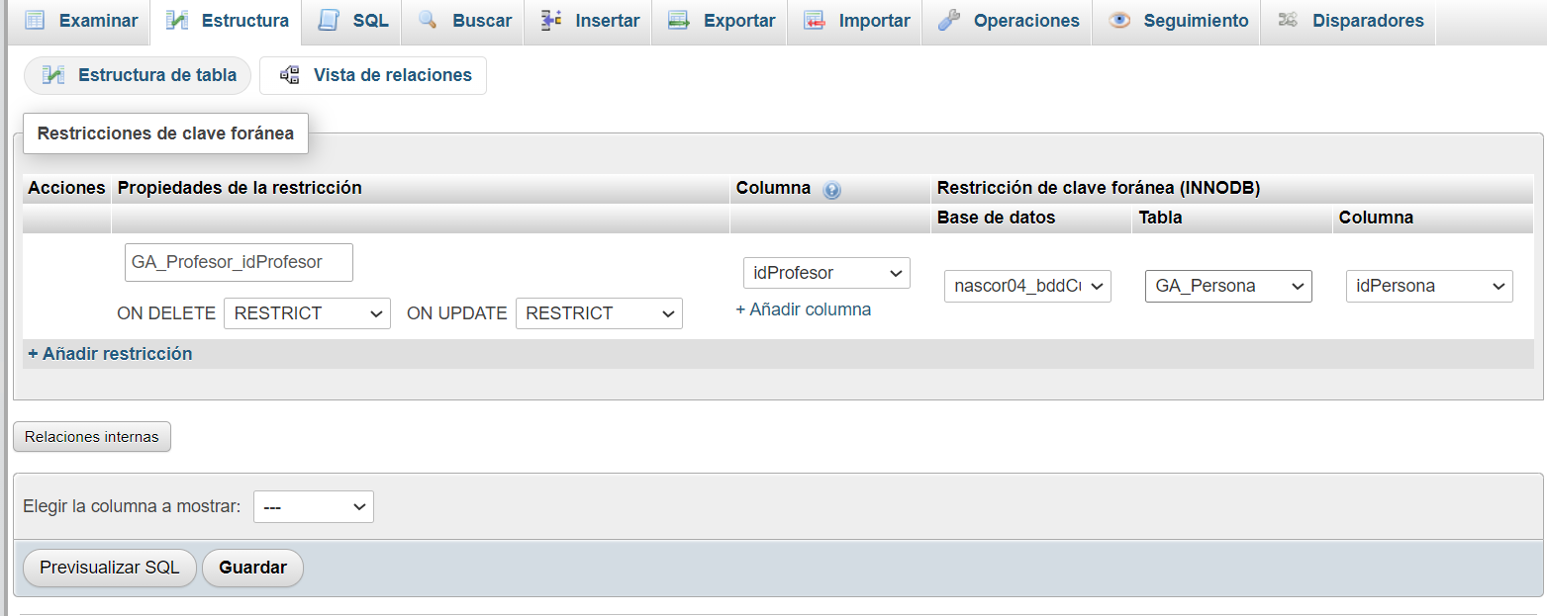

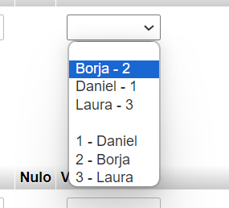Dentro de estructura, en vista de relaciones hay que configurar la clave foránea, donde le diremos que en la columna idProfesor no podremos crear un numero que no esté en idPersona.

Si tratamos de insertar otro profesor ahora al introducir el id saldrá así:

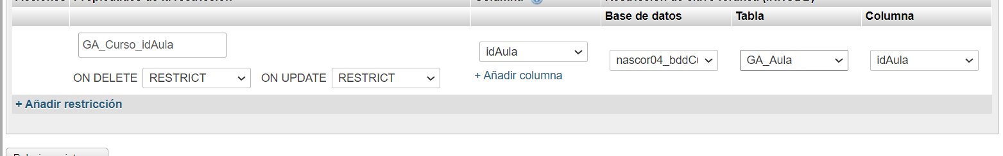

Lo mismo se aplica con todas las entidades que queremos que se asignen conforme se creen sus entidades relacionadas.